Escuela Particular Las Naciones Nº1973

Departamento de Básica

Profesora: Daniella Moya Saavedra

**GUÍA UNIDAD 2**

**CIENCIAS NATURALES**

**FOTOSINTESIS**

**Nombre:** _______________________________________________________**Fecha: ________**

|  |  |
| --- | --- |
| **Objetivo de la clase:** | **¿Qué aprendí en la clase de hoy?:** |
| **OA 1** Explicar, a partir de una investigación experimental, los requerimientos de agua, dióxido de carbono y energía lumínica para la producción de azúcar y liberación de oxígeno en la fotosíntesis, comunicando sus resultados y los aportes de científicos en este campo a través del tiempo. |  |

**1.Escribe el nombre de las siguientes estructuras.**

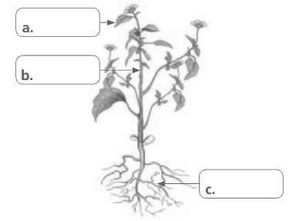

1. **Observa la imagen y completa los componentes requeridos y producidos durante la fotosíntesis.**

|  |
| --- |
|  |

|  |
| --- |
|  |

|  |
| --- |
|  |

|  |
| --- |
|  |

|  |
| --- |
|  |

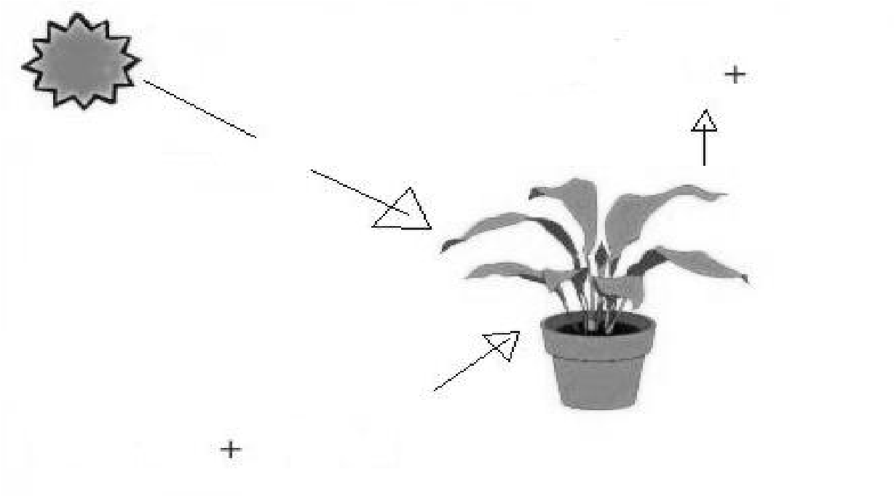

1. **Une con una línea el concepto con su definición.**

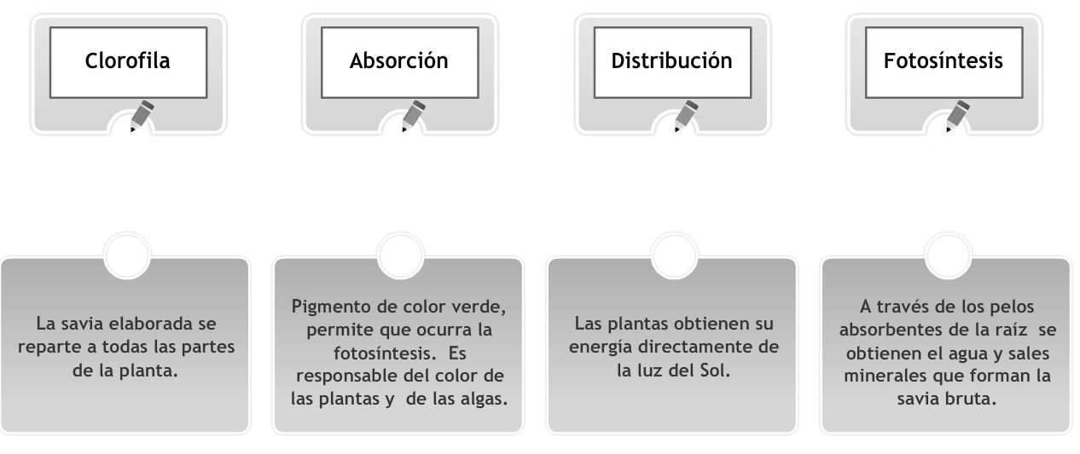

**4.Completa la ecuación general que resume la fotosíntesis**

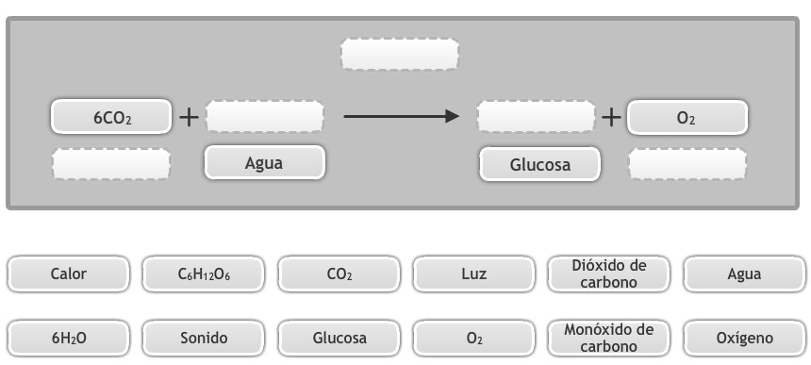

**5.Completa el esquema con los requerimientos y productos de la fotosíntesis.**

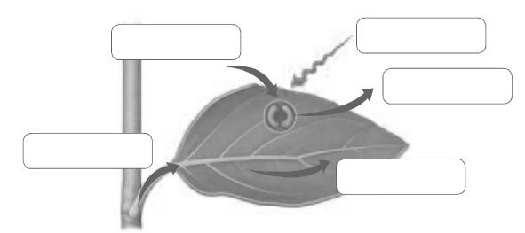

**6.Observa el esquema y responde las preguntas relacionadas.**

* + 1. 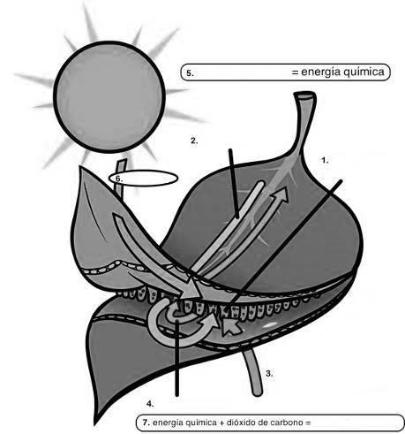¿En qué lugar de la hoja

se capta la luz solar?

____________________

* + 1. ¿Qué sustancia llega a

la hoja proveniente de la raíz? _________________

* + 1. ¿Qué gas entra a la

hoja? Indica el gas y la estructura por la que entra:

_____________________

* + 1. ¿A dónde va la

sustancia que se formó en la fotosíntesis?

_____________________

* + 1. ¿Qué debe reaccionar

para que se forme energía química? _____________

* + 1. ¿Qué tipo de energía

llega a la hoja?

_____________________

* + 1. ¿Qué sustancia se

forma al reaccionar la energía

química y el dióxido de

carbono?_________________

1. **En la siguiente trama trófica identifica los organismos productores, consumidores primarios, consumidores secundarios y consumidores terciarios.**

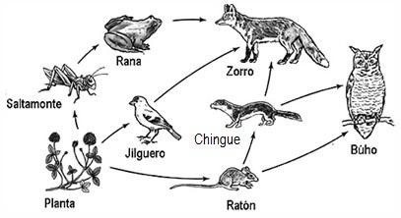

|  |  |
| --- | --- |
| **Productores** |  |
| **Consumidores primarios** |  |
| **Consumidores secundarios** |  |
| **Consumidores terciarios** |  |